Схема расположения мест (площадок) накопления твёрдых коммунальных отходов в черте населенного пункта
д. Золотавцево
Площадка ТКО № 5 (координаты: 60.790312, 46.243679)
– контейнерная площадка
– контейнеры ТКО – 1 шт.
Местоположение: д. Золотавцево, ул. Лесная, около дома № 4Б
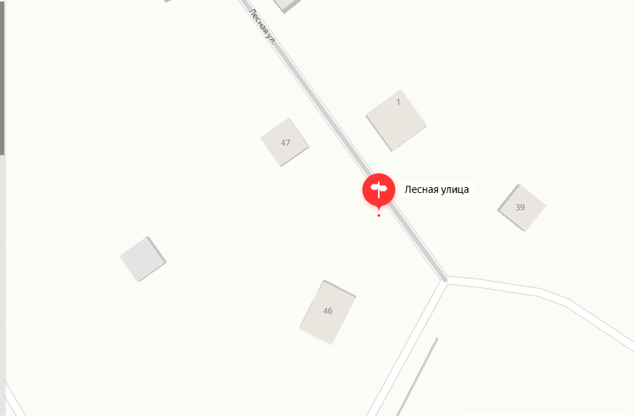
60.790312, 46.243679
Условные обозначения

